Task@Google Cloud > Vertex AI > Workbench Instance > L4 GPU 사용
Created 2025-03-25 (Tue)
Updated 2025-03-26 (Wed)

관련 문서
- Task 1 - 실습 목표 및 허깅 페이스 가입
- Task 3 - vLLM 설치

Google search: vertex ai workbench instance gpus

머신 유형 또는 GPU 구성을 변경하기 전
Vertex AI Workbench 인스턴스의 머신 유형 또는 GPU 구성을 변경하기 전 다음을 고려하세요.

가격 영향
각 머신 유형 및 GPU 구성은 서로 다른 비율로 청구됩니다. 변경에 따른 가격 책정 영향을 이해해야 합니다. 예를 들어 e2-highmem-2 머신 유형의 가격이 e2-standard-2 머신 유형보다 높습니다.

G2 머신 유형과 G2가 아닌 머신 유형 간에 변경하는 기능이 지원되지 않음
G2 머신 유형과 G2가 아닌 머신 유형 간에 변경하는 것은 지원되지 않습니다. 인스턴스에 G2 머신 유형이 있는 경우 머신 유형을 다른 G2 머신 유형으로만 변경할 수 있습니다. 인스턴스에 G2가 아닌 머신 유형이 있는 경우 머신 유형을 E2 또는 N2 머신 유형과 같은 다른 G2가 아닌 머신 유형으로 변경할 수 있습니다.

Vertex AI 가격 책정 > Vertex AI Workbench

Instances > Accelerators
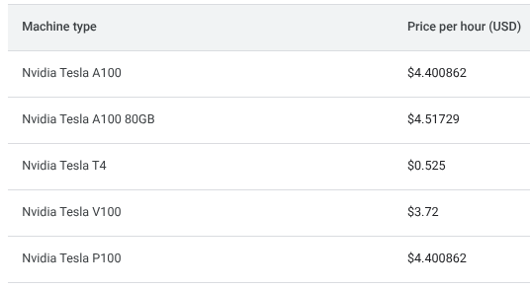

G2 머신 시리즈
G2 머신 시리즈는 vCPU 4~96개와 메모리 최대 432GB를 사용하는 표준 머신 유형에서 사용 가능합니다. 이 머신 시리즈는 추론 및 그래픽 워크로드에 최적화되어 있습니다.
G2 머신 시리즈는 다음 기능도 제공합니다.
- NVIDIA GPU가 연결됨: 각 G2 머신 유형에는 NVIDIA L4 GPU가 있습니다.
- 추론 비율 개선: G2 머신 유형은 ML 추론 속도를 높이고 메모리 요구사항을 줄이는 FP8(8비트 부동 소수점) 데이터 유형에 대한 지원을 제공합니다.
- 차세대 그래픽 성능: NVIDIA L4 GPU는 3세대 RT 코어 및 NVIDIA DLSS 3(딥 러닝 슈퍼 샘플링) 기술을 사용하여 최대 3배 향상된 그래픽 성능을 제공합니다.
- 고성능 네트워크 대역폭: G2 머신 시리즈를 사용하면 네트워크 대역폭을 최대 100Gbps까지 사용할 수 있습니다.
- 스토리지: G2 VM에 로컬 SSD를 최대 3,000GiB까지 추가할 수 있습니다. 이를 빠른 스크래치 디스크로 사용하거나 I/O 병목 현상을 방지하면서 GPU에 데이터를 공급하는 데 사용할 수 있습니다.
더 많은 영구 스토리지가 필요한 애플리케이션을 위해 Hyperdisk 및 Persistent Disk 볼륨을 G2 VM에 연결할 수도 있습니다. 최대 스토리지 용량은 VM의 vCPU 수에 따라 다릅니다. 자세한 내용은 지원되는 디스크 유형을 참조하세요.
- 압축 배치 정책 지원: 데이터 센터 내 VM 물리적 배치를 더욱 효과적으로 제어할 수 있습니다. 이렇게 하면 단일 가용성 영역 내에서 VM 배치 지연 시간이 단축되고 대역폭이 증가합니다. 자세한 내용은 압축 배치 정책을 사용하여 지연 시간 감소를 참조하세요.

G2 머신 유형
각 G2 머신 유형에는 고정된 개수의 NVIDIA L4 GPU 및 vCPU가 연결되어 있습니다. 각 G2 머신 유형에는 기본 메모리와 커스텀 메모리 범위도 있습니다. 커스텀 메모리 범위는 각 머신 유형의 VM에 할당할 수 있는 메모리 양을 정의합니다. VM을 생성하는 동안 커스텀 메모리를 지정할 수 있습니다.
머신 유형 | GPU 수 | GPU 메모리*(GB GDDR6) | vCPU 수† | 기본 VM 메모리(GB) | 커스텀 VM 메모리 범위(GB) | 지원되는 최대 로컬 SSD(GiB) | 최대 네트워크 대역폭(Gbps)‡
g2-standard-4 | 1 | 24 | 4 | 16 | 16~32 | 375 | 10
g2-standard-8 | 1 | 24 | 8 | 32 | 32~54 | 375 | 16
g2-standard-12 | 1 | 24 | 12 | 48 | 48~54 | 375 | 16
g2-standard-16 | 1 | 24 | 16 | 64 | 54~64 | 375 | 32
g2-standard-24 | 2 | 48 | 24 | 96 | 96~108 | 750 | 32
g2-standard-32 | 1 | 24 | 32 | 128 | 96~128 | 375 | 32
g2-standard-48 | 4 | 96 | 48 | 192 | 192~216 | 1,500 | 50
g2-standard-96 | 8 | 192 | 96 | 384 | 384~432 | 3,000 | 100
*GPU 메모리는 데이터의 임시 스토리지에 사용할 수 있는 GPU 기기의 메모리입니다. VM의 메모리와는 별개이며 특히 그래픽 집약적인 워크로드의 더 높은 대역폭 수요를 처리하도록 설계되었습니다.
†vCPU는 사용 가능한 CPU 플랫폼 중 하나에서 단일 하드웨어 하이퍼스레드로 구현됩니다.
‡최대 이그레스 대역폭은 지정된 수를 초과할 수 없습니다. 실제 이그레스 대역폭은 대상 IP 주소와 기타 요인에 따라 다릅니다. 네트워크 대역폭을 참조하세요.

G2 제한사항
- G2 머신 유형의 지원되는 프로비저닝 옵션을 사용하여야만 용량을 요청할 수 있습니다.
- G2 머신 유형을 사용하는 VM에는 지속 사용 할인 및 가변형 약정 사용 할인이 적용되지 않습니다.
- 특정 리전과 영역에서만 G2 머신 유형을 사용할 수 있습니다.
- Cascade Lake 플랫폼에서만 G2 머신 유형을 사용할 수 있습니다.
- G2 표준 머신 유형을 사용하는 VM에서는 표준 영구 디스크 (pd-standard)가 지원되지 않습니다. 지원되는 디스크 유형은 G2에 지원되는 디스크 유형을 참조하세요.
- G2 머신 유형에서 멀티 인스턴스 GPU를 만들 수 없습니다.
- G2 VM 머신 유형을 변경해야 하는 경우 가속기 최적화 VM 수정을 참조하세요.
- Deep Learning VM Image를 G2 머신 유형을 사용하는 VM의 부팅 디스크로 사용할 수 없습니다.
- 현재 Container-Optimized OS의 기본 드라이버는 G2 머신 유형에서 실행되는 L4 GPU를 지원하지 않습니다. Container-Optimized OS는 선택한 드라이버 세트만 지원합니다. G2 머신 유형에서 Container-Optimized OS를 사용하려면 다음 참고를 검토하세요.
  - 권장되는 최소 NVIDIA 드라이버 버전 525.60.13 이상을 지원하는 Container-Optimized OS 버전을 사용합니다. 자세한 내용은 Container-Optimized OS 출시 노트를 참조하세요.
  - 드라이버 설치 시 L4 GPU에서 작동하는 최신 버전을 지정합니다. 예를 들면 sudo cos-extensions install gpu -- -version=525.60.13입니다.
- 다음 시나리오의 경우 G2 VM을 만들려면 Google Cloud CLI 또는 REST를 사용해야 합니다.
  - 커스텀 메모리 값을 지정하려고 하는 경우
  - 표시되는 CPU 코어 수를 맞춤설정하려고 합니다.

G2 시리즈에 지원되는 디스크 유형
G2 VM은 다음 블록 스토리지 유형을 사용할 수 있습니다.
- 균형 있는 Persistent Disk(pd-balanced)
- SSD(성능) Persistent Disk(pd-ssd)
- Hyperdisk ML(hyperdisk-ml)
- Hyperdisk Throughput(hyperdisk-throughput)
- 로컬 SSD
머신 유형에서 지원하는 경우 VM에서 Hyperdisk 및 Persistent Disk 볼륨을 혼합하여 사용할 수 있지만 다음과 같은 제한사항이 적용됩니다.
- 하이퍼디스크 및 영구 디스크 볼륨 수의 합계는 VM당 128개를 초과할 수 없습니다.
- 모든 디스크 유형에서 최대 총 디스크 용량(TiB)은 다음을 초과할 수 없습니다.
  - vCPU가 32개 미만인 머신 유형:
    - 모든 Hyperdisk 및 모든 Persistent Disk 257TiB
    - Hyperdisk 및 Persistent Disk의 조합 257TiB
  - vCPU가 32개 이상인 머신 유형:
    - 모든 Hyperdisk 512TiB
    - Hyperdisk 및 Persistent Disk의 조합 512TiB
    - 모든 Persistent Disk 257TiB
용량 한도에 관한 자세한 내용은 VM당 Hyperdisk 용량 한도 및 Persistent Disk 최대 용량을 참조하세요.

G2 머신 시리즈
G2 머신 시리즈는 vCPU 4~96개와 메모리 최대 432GB를 사용하는 표준 머신 유형에서 사용 가능합니다. 이 머신 시리즈는 추론 및 그래픽 워크로드에 최적화되어 있습니다.
G2 머신 시리즈는 다음 기능도 제공합니다.
- NVIDIA GPU가 연결됨: 각 G2 머신 유형에는 NVIDIA L4 GPU가 있습니다.
- 추론 비율 개선: G2 머신 유형은 ML 추론 속도를 높이고 메모리 요구사항을 줄이는 FP8(8비트 부동 소수점) 데이터 유형에 대한 지원을 제공합니다.
- 차세대 그래픽 성능: NVIDIA L4 GPU는 3세대 RT 코어 및 NVIDIA DLSS 3(딥 러닝 슈퍼 샘플링) 기술을 사용하여 최대 3배 향상된 그래픽 성능을 제공합니다.
- 고성능 네트워크 대역폭: G2 머신 시리즈를 사용하면 네트워크 대역폭을 최대 100Gbps까지 사용할 수 있습니다.
- 스토리지: G2 VM에 로컬 SSD를 최대 3,000GiB까지 추가할 수 있습니다. 이를 빠른 스크래치 디스크로 사용하거나 I/O 병목 현상을 방지하면서 GPU에 데이터를 공급하는 데 사용할 수 있습니다.
더 많은 영구 스토리지가 필요한 애플리케이션을 위해 Hyperdisk 및 Persistent Disk 볼륨을 G2 VM에 연결할 수도 있습니다. 최대 스토리지 용량은 VM의 vCPU 수에 따라 다릅니다. 자세한 내용은 지원되는 디스크 유형을 참조하세요.
- 압축 배치 정책 지원: 데이터 센터 내 VM 물리적 배치를 더욱 효과적으로 제어할 수 있습니다. 이렇게 하면 단일 가용성 영역 내에서 VM 배치 지연 시간이 단축되고 대역폭이 증가합니다. 자세한 내용은 압축 배치 정책을 사용하여 지연 시간 감소를 참조하세요.

G2 머신 유형
각 G2 머신 유형에는 고정된 개수의 NVIDIA L4 GPU 및 vCPU가 연결되어 있습니다. 각 G2 머신 유형에는 기본 메모리와 커스텀 메모리 범위도 있습니다. 커스텀 메모리 범위는 각 머신 유형의 VM에 할당할 수 있는 메모리 양을 정의합니다. VM을 생성하는 동안 커스텀 메모리를 지정할 수 있습니다.
머신 유형 | GPU 수 | GPU 메모리*(GB GDDR6) | vCPU 수† | 기본 VM 메모리(GB) | 커스텀 VM 메모리 범위(GB) | 지원되는 최대 로컬 SSD(GiB) | 최대 네트워크 대역폭(Gbps)‡
g2-standard-4 | 1 | 24 | 4 | 16 | 16~32 | 375 | 10
g2-standard-8 | 1 | 24 | 8 | 32 | 32~54 | 375 | 16
g2-standard-12 | 1 | 24 | 12 | 48 | 48~54 | 375 | 16
g2-standard-16 | 1 | 24 | 16 | 64 | 54~64 | 375 | 32
g2-standard-24 | 2 | 48 | 24 | 96 | 96~108 | 750 | 32
g2-standard-32 | 1 | 24 | 32 | 128 | 96~128 | 375 | 32
g2-standard-48 | 4 | 96 | 48 | 192 | 192~216 | 1,500 | 50
g2-standard-96 | 8 | 192 | 96 | 384 | 384~432 | 3,000 | 100
*GPU 메모리는 데이터의 임시 스토리지에 사용할 수 있는 GPU 기기의 메모리입니다. VM의 메모리와는 별개이며 특히 그래픽 집약적인 워크로드의 더 높은 대역폭 수요를 처리하도록 설계되었습니다.
†vCPU는 사용 가능한 CPU 플랫폼 중 하나에서 단일 하드웨어 하이퍼스레드로 구현됩니다.
‡최대 이그레스 대역폭은 지정된 수를 초과할 수 없습니다. 실제 이그레스 대역폭은 대상 IP 주소와 기타 요인에 따라 다릅니다. 네트워크 대역폭을 참조하세요.

G2 제한사항
- G2 머신 유형의 지원되는 프로비저닝 옵션을 사용하여야만 용량을 요청할 수 있습니다.
- G2 머신 유형을 사용하는 VM에는 지속 사용 할인 및 가변형 약정 사용 할인이 적용되지 않습니다.
- 특정 리전과 영역에서만 G2 머신 유형을 사용할 수 있습니다.
- Cascade Lake 플랫폼에서만 G2 머신 유형을 사용할 수 있습니다.
- G2 표준 머신 유형을 사용하는 VM에서는 표준 영구 디스크 (pd-standard)가 지원되지 않습니다. 지원되는 디스크 유형은 G2에 지원되는 디스크 유형을 참조하세요.
- G2 머신 유형에서 멀티 인스턴스 GPU를 만들 수 없습니다.
- G2 VM 머신 유형을 변경해야 하는 경우 가속기 최적화 VM 수정을 참조하세요.
- Deep Learning VM Image를 G2 머신 유형을 사용하는 VM의 부팅 디스크로 사용할 수 없습니다.
- 현재 Container-Optimized OS의 기본 드라이버는 G2 머신 유형에서 실행되는 L4 GPU를 지원하지 않습니다. Container-Optimized OS는 선택한 드라이버 세트만 지원합니다. G2 머신 유형에서 Container-Optimized OS를 사용하려면 다음 참고를 검토하세요.
  - 권장되는 최소 NVIDIA 드라이버 버전 525.60.13 이상을 지원하는 Container-Optimized OS 버전을 사용합니다. 자세한 내용은 Container-Optimized OS 출시 노트를 참조하세요.
  - 드라이버 설치 시 L4 GPU에서 작동하는 최신 버전을 지정합니다. 예를 들면 sudo cos-extensions install gpu -- -version=525.60.13입니다.
- 다음 시나리오의 경우 G2 VM을 만들려면 Google Cloud CLI 또는 REST를 사용해야 합니다.
  - 커스텀 메모리 값을 지정하려고 하는 경우
  - 표시되는 CPU 코어 수를 맞춤설정하려고 합니다.

G2 시리즈에 지원되는 디스크 유형
G2 VM은 다음 블록 스토리지 유형을 사용할 수 있습니다.
- 균형 있는 Persistent Disk(pd-balanced)
- SSD(성능) Persistent Disk(pd-ssd)
- Hyperdisk ML(hyperdisk-ml)
- Hyperdisk Throughput(hyperdisk-throughput)
- 로컬 SSD
머신 유형에서 지원하는 경우 VM에서 Hyperdisk 및 Persistent Disk 볼륨을 혼합하여 사용할 수 있지만 다음과 같은 제한사항이 적용됩니다.
- 하이퍼디스크 및 영구 디스크 볼륨 수의 합계는 VM당 128개를 초과할 수 없습니다.
- 모든 디스크 유형에서 최대 총 디스크 용량(TiB)은 다음을 초과할 수 없습니다.
  - vCPU가 32개 미만인 머신 유형:
    - 모든 Hyperdisk 및 모든 Persistent Disk 257TiB
    - Hyperdisk 및 Persistent Disk의 조합 257TiB
  - vCPU가 32개 이상인 머신 유형:
    - 모든 Hyperdisk 512TiB
    - Hyperdisk 및 Persistent Disk의 조합 512TiB
    - 모든 Persistent Disk 257TiB
용량 한도에 관한 자세한 내용은 VM당 Hyperdisk 용량 한도 및 Persistent Disk 최대 용량을 참조하세요.

Vertex AI에서 Workbench Instance를 생성

Google Cloud에 로그인 후, Project를 오픈한다.
- 예: Vertex Workbench Notebook

Vertex AI > Workbench > Instances 메뉴를 선택한다.
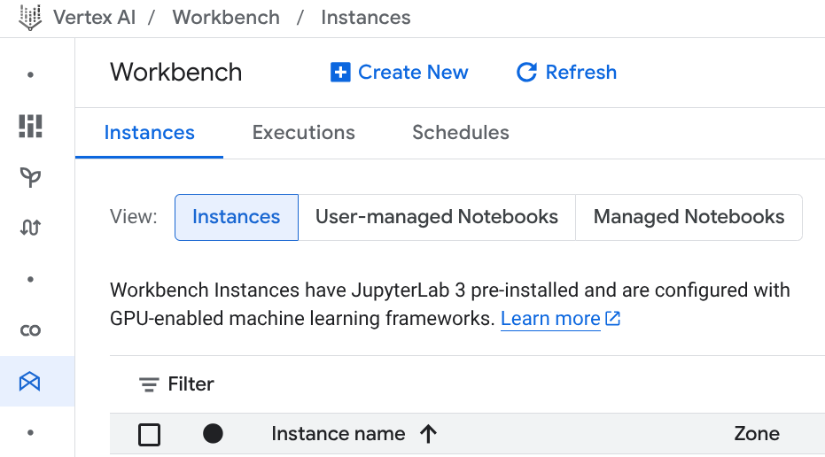

Create New를 클릭해서 Workbench Instance를 설정한다.
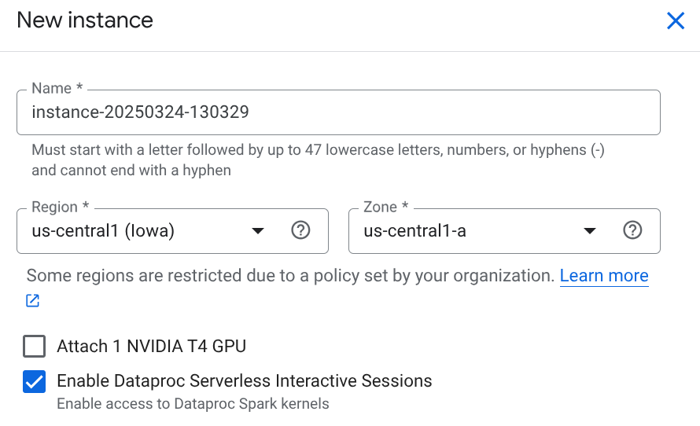

tkim-instance-l4gpu-vllm-test
- Name을 입력한다.

Enable Dataproc … 을 언체크한다.
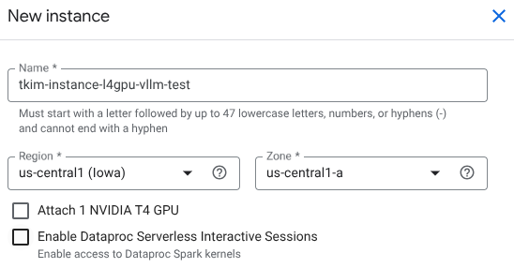

VPN Network가 필요하므로 생성한다.

CLI를 오픈한다.
메뉴 우측 상단의 Cloud Shell 아이콘을 클릭한다.


Authorize를 클릭한다.
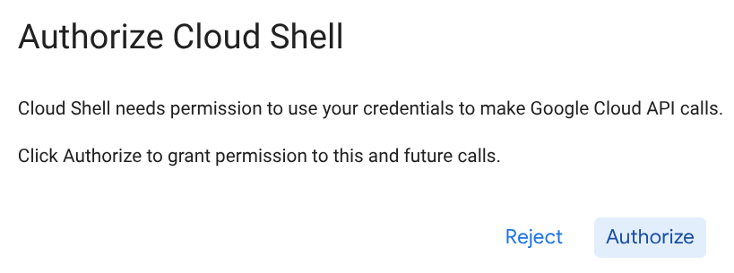
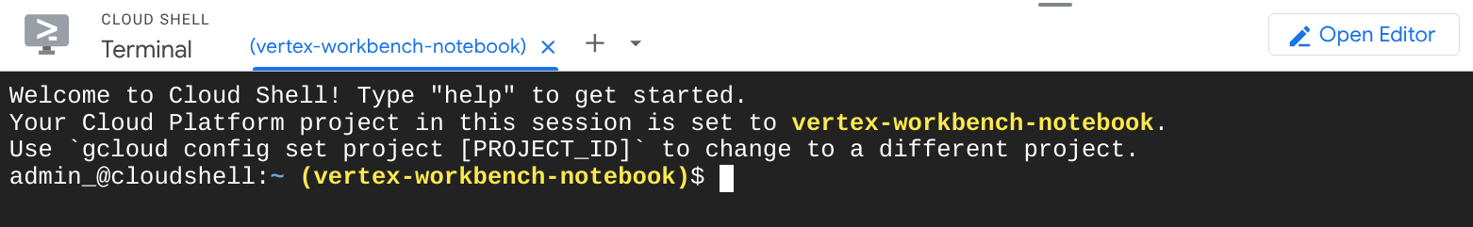

참고: 01-Argolis Networking Challenge Lab > Summary
- Prevent resources from being spun up in all regions
- Create VPC networks with subnets
- Activate firewall rules
- Create a service account key for Secret Manager

명령어를 복사해서 붙여넣는다.

# Variables
MY_PREFIX=tkim

# Enter the value or select the REGION
REGION=us-central1

# Handle the rest of the part automatically.
# You may edit some lines to change the configuration.
PROJECT_ID=$(gcloud config list --format 'value(core.project)')
NETWORK=${MY_PREFIX}-network-${REGION}

SUBNET=${MY_PREFIX}-subnetwork-${REGION}
SUBNET_RANGE=10.128.0.0/20
# Example: 10.138.0.0/20, 10.132.0.0/20, 10.128.0.0/20

INSTANCE_NAME=${MY_PREFIX}-instance-vllm-test
ZONE=$REGION-a

# 1. Create a VPN network
$ gcloud compute networks create $NETWORK --project $PROJECT_ID --subnet-mode=custom --mtu=1460 --bgp-routing-mode=regional

admin_@cloudshell:~ (vertex-workbench-notebook)$ gcloud compute networks create $NETWORK --project $PROJECT_ID --subnet-mode=custom --mtu=1460 --bgp-routing-mode=regional

Created [https://www.googleapis.com/compute/v1/projects/vertex-workbench-notebook/global/networks/tkim-network-us-central1].
NAME: tkim-network-us-central1
SUBNET_MODE: CUSTOM
BGP_ROUTING_MODE: REGIONAL
IPV4_RANGE:
GATEWAY_IPV4:
INTERNAL_IPV6_RANGE:

Instances on this network will not be reachable until firewall rules
are created. As an example, you can allow all internal traffic between
instances as well as SSH, RDP, and ICMP by running:

$ gcloud compute firewall-rules create <FIREWALL_NAME> --network tkim-network-us-central1 --allow tcp,udp,icmp --source-ranges <IP_RANGE>
$ gcloud compute firewall-rules create <FIREWALL_NAME> --network tkim-network-us-central1 --allow tcp:22,tcp:3389,icmp

admin_@cloudshell:~ (vertex-workbench-notebook)$

# 1-1. VPN network 확인
$ gcloud compute networks list --project=$PROJECT_ID --filter="name=$NETWORK"

admin_@cloudshell:~ (vertex-workbench-notebook)$ gcloud compute networks list --project=$PROJECT_ID --filter="name=$NETWORK"

NAME: tkim-network-us-central1
SUBNET_MODE: CUSTOM
BGP_ROUTING_MODE: REGIONAL
IPV4_RANGE:
GATEWAY_IPV4:
INTERNAL_IPV6_RANGE:
thekim@cloudshell:~ (vertex-workbench-notebook)$

# 2. Create a subnet for this network
$ gcloud compute networks subnets create $SUBNET \
--project=$PROJECT_ID \
--range=$SUBNET_RANGE \
--network=$NETWORK \
--region=$REGION

admin_@cloudshell:~ (vertex-workbench-notebook)$ gcloud compute networks subnets create $SUBNET \
--project=$PROJECT_ID \
--range=$SUBNET_RANGE \
--network=$NETWORK \
--region=$REGION

Created [https://www.googleapis.com/compute/v1/projects/vertex-workbench-notebook/regions/us-central1/subnetworks/tkim-subnetwork-us-central1].
NAME: tkim-subnetwork-us-central1
REGION: us-central1
NETWORK: tkim-network-us-central1
RANGE: 10.128.0.0/20
STACK_TYPE: IPV4_ONLY
IPV6_ACCESS_TYPE:
INTERNAL_IPV6_PREFIX:
EXTERNAL_IPV6_PREFIX:
admin_@cloudshell:~ (vertex-workbench-notebook)$

# 2-1. subnetwork 확인
$ gcloud compute networks subnets list --project=$PROJECT_ID --filter="name=$SUBNET" --regions=$REGION

admin_@cloudshell:~ (vertex-workbench-notebook)$ gcloud compute networks subnets list --project=$PROJECT_ID --filter="name=$SUBNET" --regions=$REGION

NAME: tkim-subnetwork-us-central1
REGION: us-central1
NETWORK: tkim-network-us-central1
RANGE: 10.128.0.0/20
STACK_TYPE: IPV4_ONLY
IPV6_ACCESS_TYPE:
INTERNAL_IPV6_PREFIX:
EXTERNAL_IPV6_PREFIX:
admin_@cloudshell:~ (vertex-workbench-notebook)$

# 3. Create firewall rules
Instances on this network will not be reachable until firewall rules are created. In other words, connect instances on this network to the Internet.

For example,
- Create a firewall rule for HTTP
- Create a firewall rule for SSH to verify the result. (Not required by the lab)
- Add the tag(s) for the firewall rule(s) to the VM instance to take the rule(s) effect.

# 4. Variables for firewall rules
FIREWALL_NAME_HTTP=allow-http-traffic-${REGION}
TAG_NAME_HTTP=http-${REGION}
FIREWALL_NAME_SSH=allow-ssh-traffic-${REGION}
TAG_NAME_SSH=ssh-${REGION}
FIREWALL_PRIORITY=1000

# 5. Create firewall rules
# to allow HTTP (tcp:80) traffic with a tag (http)

gcloud compute firewall-rules create $FIREWALL_NAME_HTTP \
--network=$NETWORK \
--target-tags=$TAG_NAME_HTTP \
--allow=tcp:80 \
--priority=$FIREWALL_PRIORITY

# Optionally for each firewall rule, you may add source-ranges
# export IP_RANGE=
# --source-ranges=$IP_RANGE

admin_@cloudshell:~ (vertex-workbench-notebook)$ gcloud compute firewall-rules create $FIREWALL_NAME_HTTP \
--network=$NETWORK \
--target-tags=$TAG_NAME_HTTP \
--allow=tcp:80 \
--priority=$FIREWALL_PRIORITY

Creating firewall...working..Created [https://www.googleapis.com/compute/v1/projects/vertex-workbench-notebook/global/firewalls/allow-http-traffic-us-central1].
Creating firewall...done.
NAME: allow-http-traffic-us-central1
NETWORK: tkim-network-us-central1
DIRECTION: INGRESS
PRIORITY: 1000
ALLOW: tcp:80
DENY:
DISABLED: False
admin_@cloudshell:~ (vertex-workbench-notebook)$

# to allow SSH (tcp:22) traffic with a tag (ssh)
gcloud compute firewall-rules create $FIREWALL_NAME_SSH \
--network=$NETWORK \
--target-tags=$TAG_NAME_SSH \
--allow=tcp:22 \
--priority=$FIREWALL_PRIORITY

admin_@cloudshell:~ (vertex-workbench-notebook)$ gcloud compute firewall-rules create $FIREWALL_NAME_SSH \
--network=$NETWORK \
--target-tags=$TAG_NAME_SSH \
--allow=tcp:22 \
--priority=$FIREWALL_PRIORITY

Creating firewall...working..Created [https://www.googleapis.com/compute/v1/projects/vertex-workbench-notebook/global/firewalls/allow-ssh-traffic-us-central1].
Creating firewall...done.
NAME: allow-ssh-traffic-us-central1
NETWORK: tkim-network-us-central1
DIRECTION: INGRESS
PRIORITY: 1000
ALLOW: tcp:22
DENY:
DISABLED: False
admin_@cloudshell:~ (vertex-workbench-notebook)$

# 6. GUI로 재확인
메뉴에서 VPN Network > VPC networks을 선택한다.

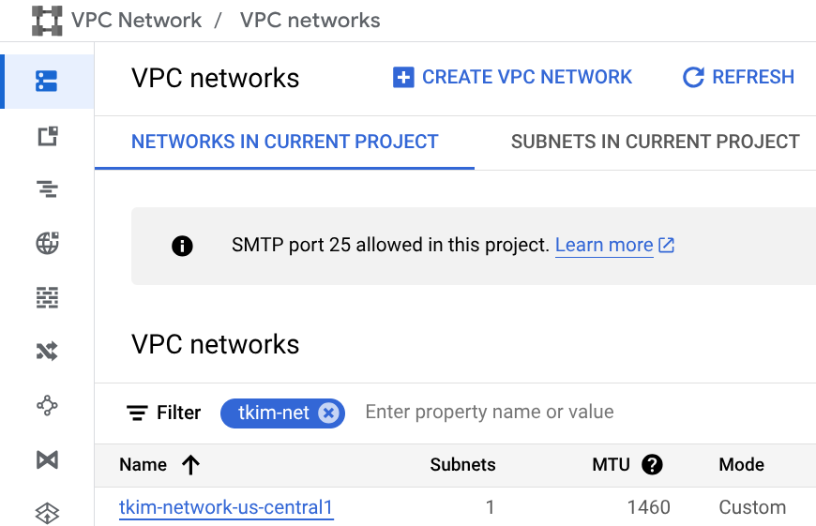

이름을 클릭한 다음, SUBNETS탭을 클릭한다.
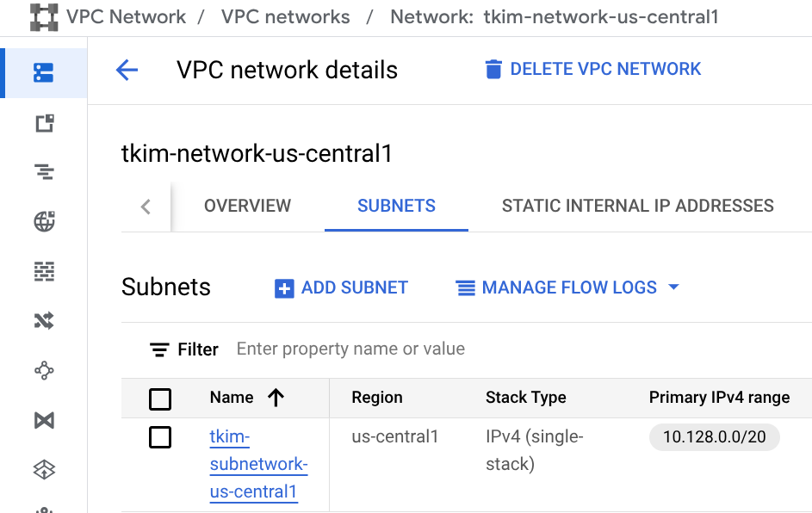

다음은 FIREWALLS탭을 클릭한다.
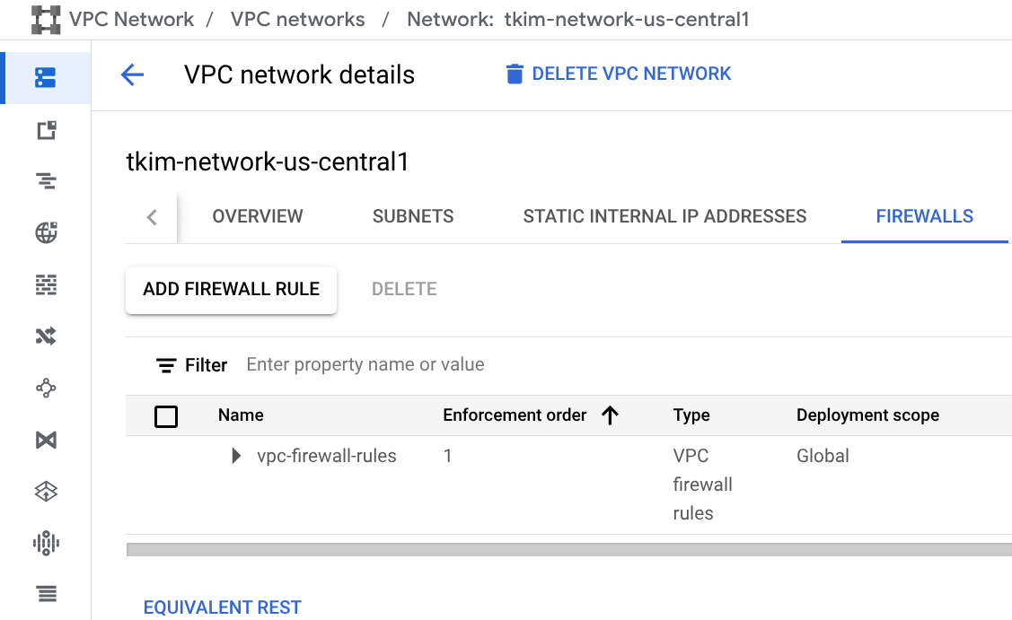

이름을 클릭한다.
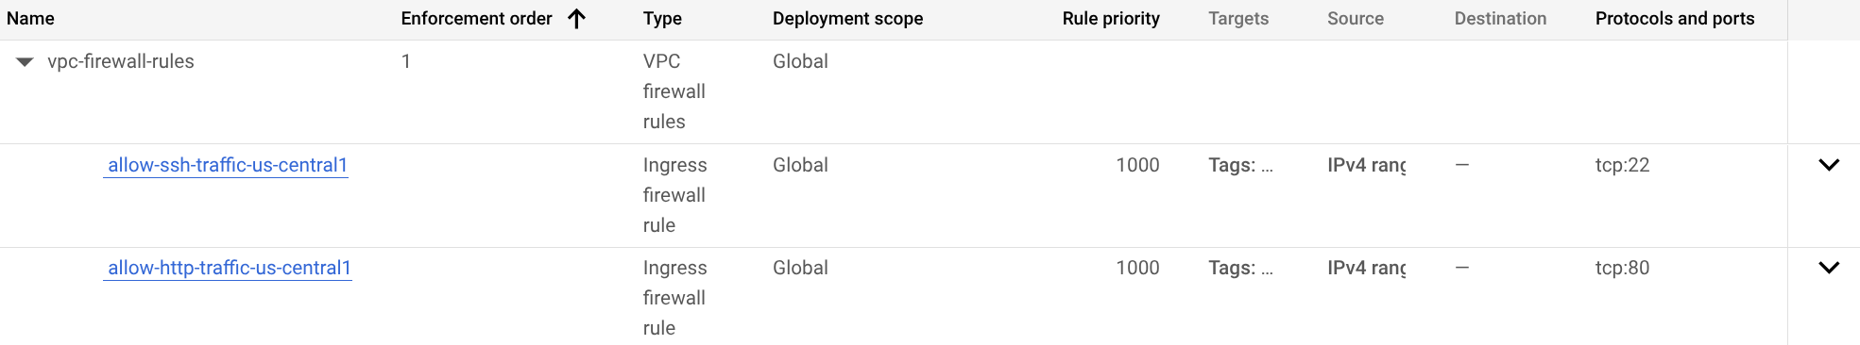

참고. GCE로 VM 생성할 때는 add-tags도 실행한다.
관련 문서: Google Cloud CLI Doc. > gcloud compute instances add-tags

Add tags 명령어
$ gcloud compute instances add-tags $INSTANCE_NAME \
--tags=$TAG_NAME_HTTP \
--project=$PROJECT_ID \
--zone=$ZONE

$ gcloud compute instances add-tags $INSTANCE_NAME \
--project=$PROJECT_ID \
--tags=$TAG_NAME_SSH \
--zone=$ZONE

Create New를 클릭해서 Workbench Instance를 설정한다.
다시 Vertex AI > Workbench Instance의 Create New를 클릭한다.
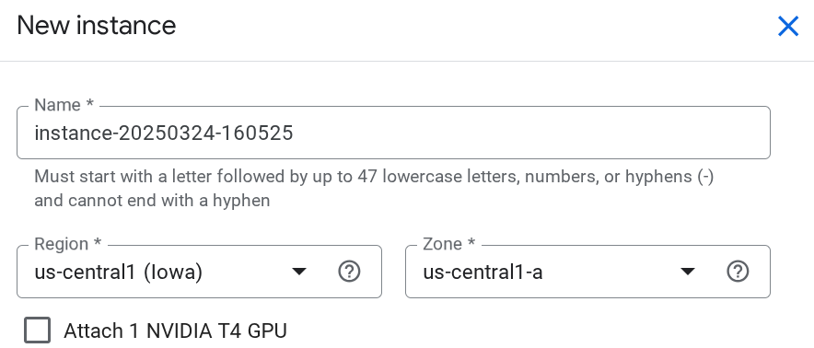

tkim-instance-l4gpu-vllm-test
- Name을 입력한다.

Network를 클릭해서 생성한 VPN 네트워크를 선택하면
- tkim-network-us-central1
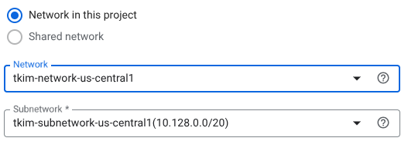
Subnetwork는 자동으로 선택된다.
- tkim-subnetwork-us-central1

L4 GPU를 사용하기 위해서는 G2인스턴스를 선택해야 한다.
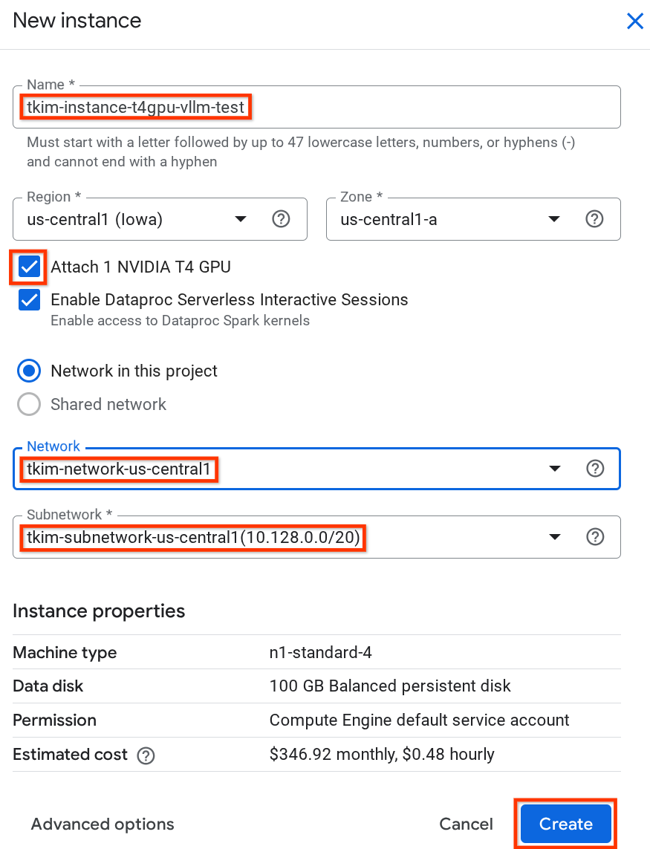

Advanced options를 클릭한다.
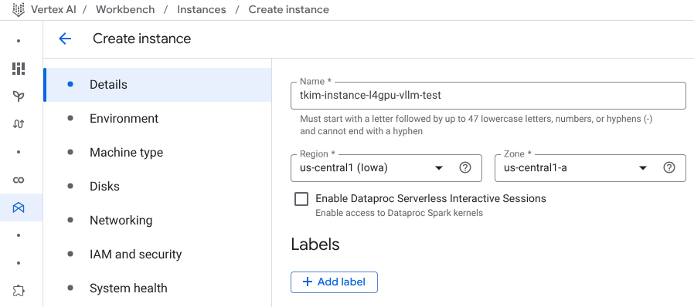

Machine type을 클릭하고 GPUs 탭을 클릭한다.
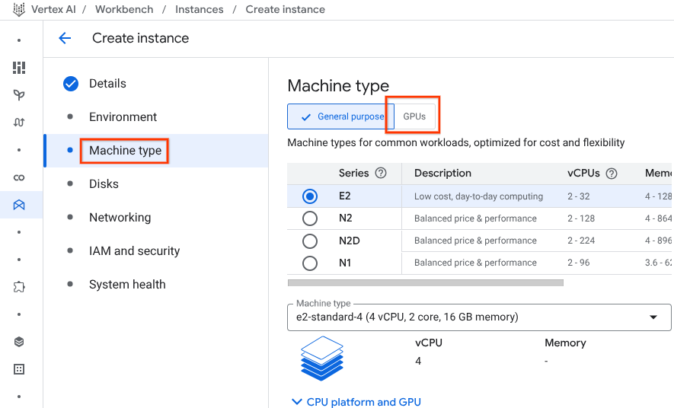

GPU type을 클릭한 다음, NVIDIA L4를 선택한다.
Number of GPUs를 클릭해서 원하는 개수인 2개를 선택한다.
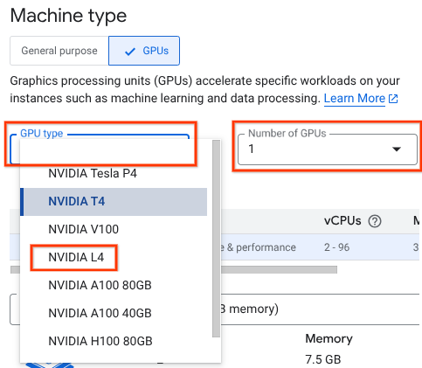

L4를 선택하면 자동으로 G2 머신타입이 선택된다.
- Memory 96 GB로 충분하다.
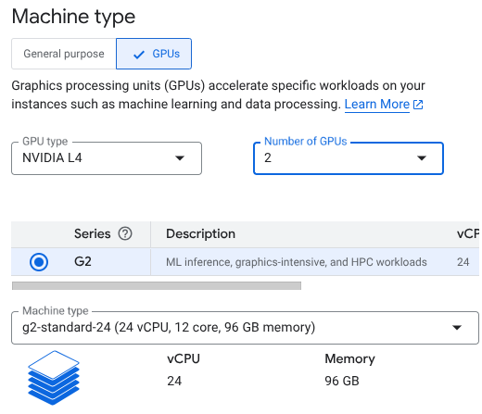
Disks탭을 클릭해서
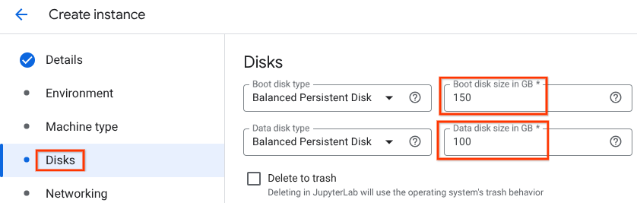

원하는 용량을 선택한다. 예를 들어,
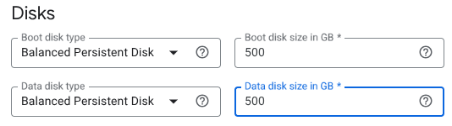
Networking탭을 클릭해서 확인한다.
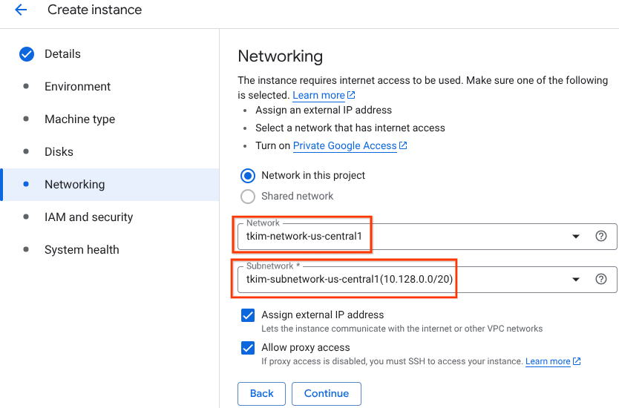

마지막으로 Create를 클릭한다.


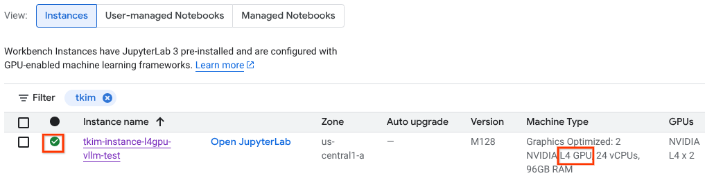성공!

Open JupyterLab을 클릭한다.
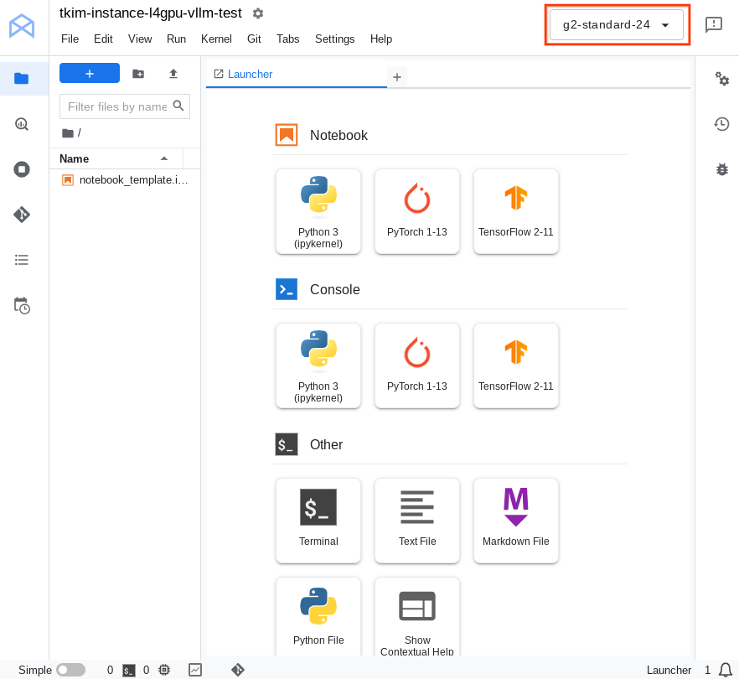

디폴트 Idle Shutdown 시간은 180분
Workbench Instance는 180분간 Inactive하면 전원이 자동으로 꺼짐
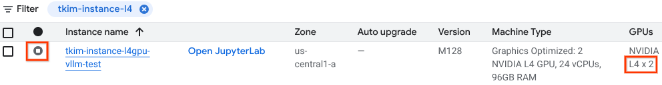
디폴트로 Idle Shutdown이 180분간 적용됨
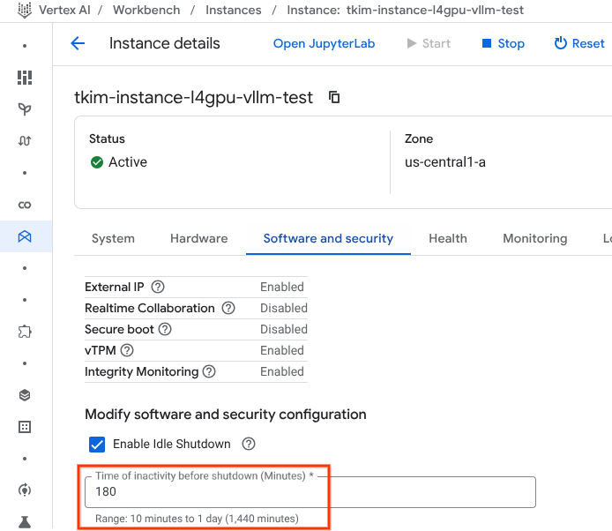

Workbench Instance 재시작
Instance name을 클릭하면 보이는 1 instance selected에서 Start를 클릭한다.
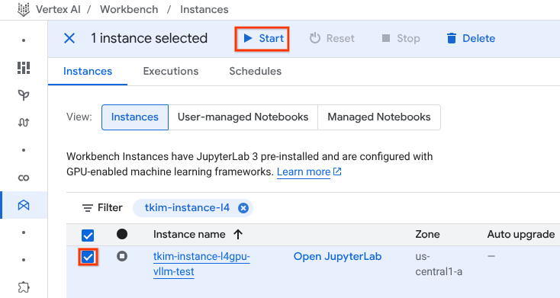

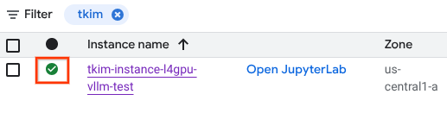
상태가 바뀌면 Open JupyterLab을 클릭하고 사용한다.
Terminal을 클릭해서 몇 가지 시스템 사양을 확인한다.
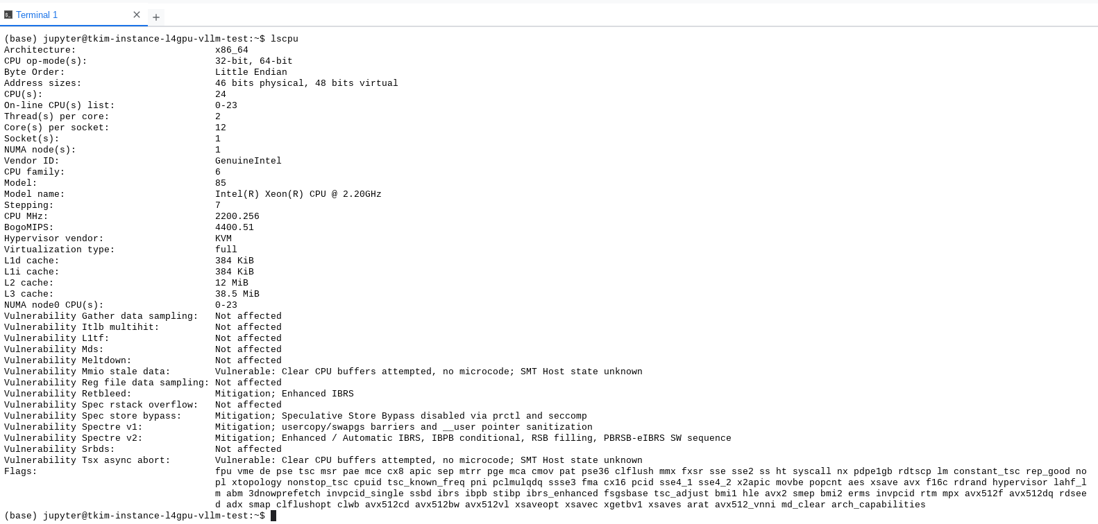
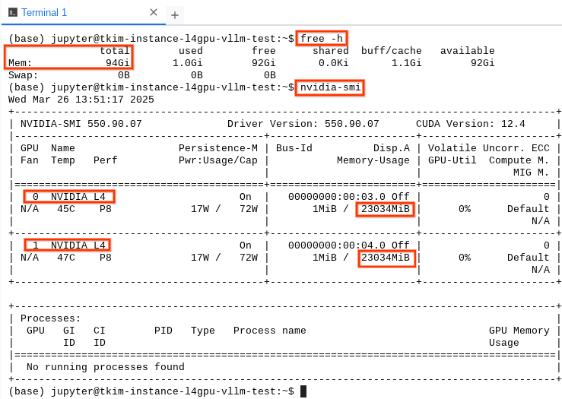

Workbench Instance 삭제

시나리오: GPU없이 Workbench Instance가 생성되어 삭제한다.
위에 생성한 네트워크가 안 보여서 대신 아래 네트워크를 선택했지만,
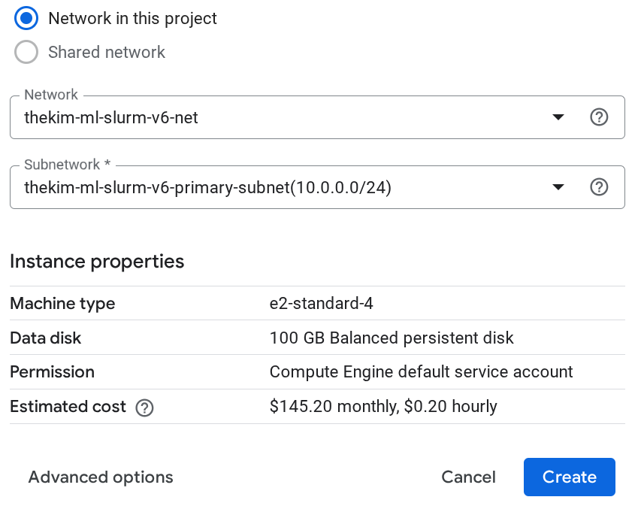

생성된 Workbench Instance의 GPUs가 None으로 생성됨.
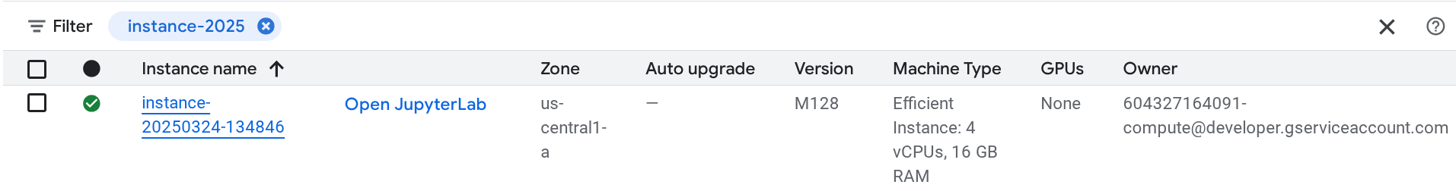
이 Instance를 체크하고
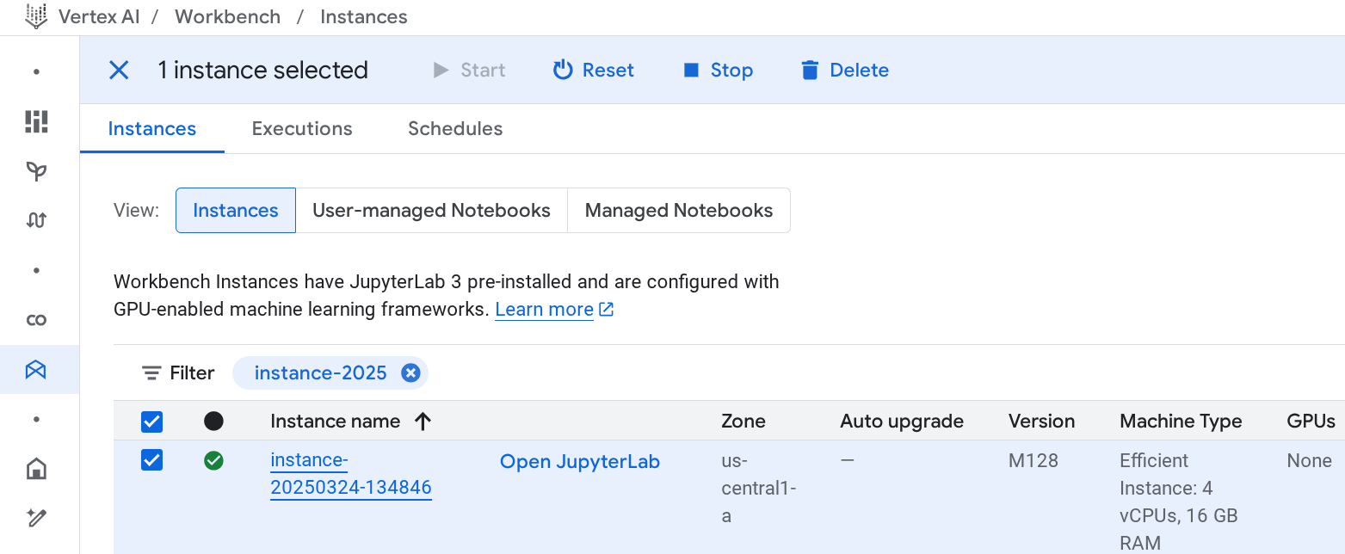
Delete를 클릭한 후, Confirm을 누른다.

